Семейные традиции – это, в первую очередь, праздники, которые отмечаются всеми членами семьи и, конечно же, день рождения ребенка; торжественные обеды по выходным, когда вся семья в сборе и достается праздничный сервиз. Это традиционные походы, прогулки на природу, коллекционирование, составление своей родословной и семейных альбомов.  Праздники - это особые дни в жизни любого человека, они несут заряд радости и эмоциональный подъем.  А для ребенка праздники и торжественные дни особенно значимы! Они дарят ему новые впечатления и приятные волнения, приобщают к традициям, сближают с родными и друзьями.  Советы тем, кто готовит подарки  При выборе подарка учитывайте вкусы того, кому он предназначен.  Воздержитесь дарить подаренную вам вещь. Это бестактно по отношению к тому, кто ее дарил вам.  Советы тем, кто готовит угощение  Угощение должно соответствовать вкусам присутствующих на празднике. Блюда лучше обговорить заранее. Угощение не должно быть обильным.  Советы тем, кто готовит  сценарий праздника  Сначала составить программу праздника, соответствующую теме. Конкурсные программы чаще составляют из интеллектуальных заданий и заданий на ловкость, силу, скорость. Призы и костюмы готовят заранее. Каждый член семьи должен внести свой вклад в подготовку к празднику.  Советы тем, кто готовит  украшение к празднику  Цель украшения – создание праздничной атмосферы праздника. Можно украсить комнату плакатами, стенгазетами, гирляндами и воздушными шарами. | Как же праздники помогают  в воспитании ребенка?  - Ум ребенка развивают загадки, викторины, познавательные игры.  - Творчество и эстетику - музыка, пение, стихи, танцы.  - Ловкость и сообразительность – подвижные игры.  - Трудовые навыки развиваются в процессе подготовки к празднику.  - Ребенок учиться взаимодействовать в маленьком, но коллективе – в семье.    Советы по проведению праздника  Нужно позаботиться об общей радостной и легкой атмосфере праздника. Никто не должен быть обделен вниманием. Не забывайте соблюдать этикет: выбор одежды зависит от темы праздника, необходимо уметь контролировать речь, с любовью и уважением общаться с окружающими.  Советы по подведению итогов  После проведения праздника необходимо обсудить с близкими, что понравилось и не понравилось, что необходимо учесть при проведении следующего праздника.  Пусть каждый день в Вашей семье будет похож на маленький праздник!  Д. Морозовица  2014г. | 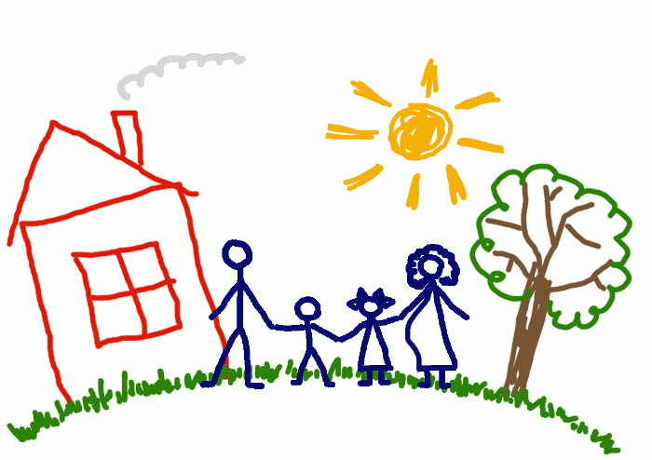  В организации детского праздника важно помнить, что главное лицо – это ребенок!  Необходимо продумать:  - приглашения,  - оформление комнаты,  - меню,  - сервировку стола,  - развлечения.  Дети, независимо от возраста, обязательно должны участвовать в подготовке к любому празднику.  Занятие кружка  «Воспитание на социокультурном опыте»  на тему:  «Семейные праздники»    «Пусть каждый припомнит свое детство, и он увидит, что праздник для ребенка совсем не то, что для нас, что это действительно событие в детской жизни и что ребенок считает свои дни от праздника до праздника... Тускло и серо было бы детство, если бы из него выбросить праздники...»  К.Д. Ушинский

